Auricular

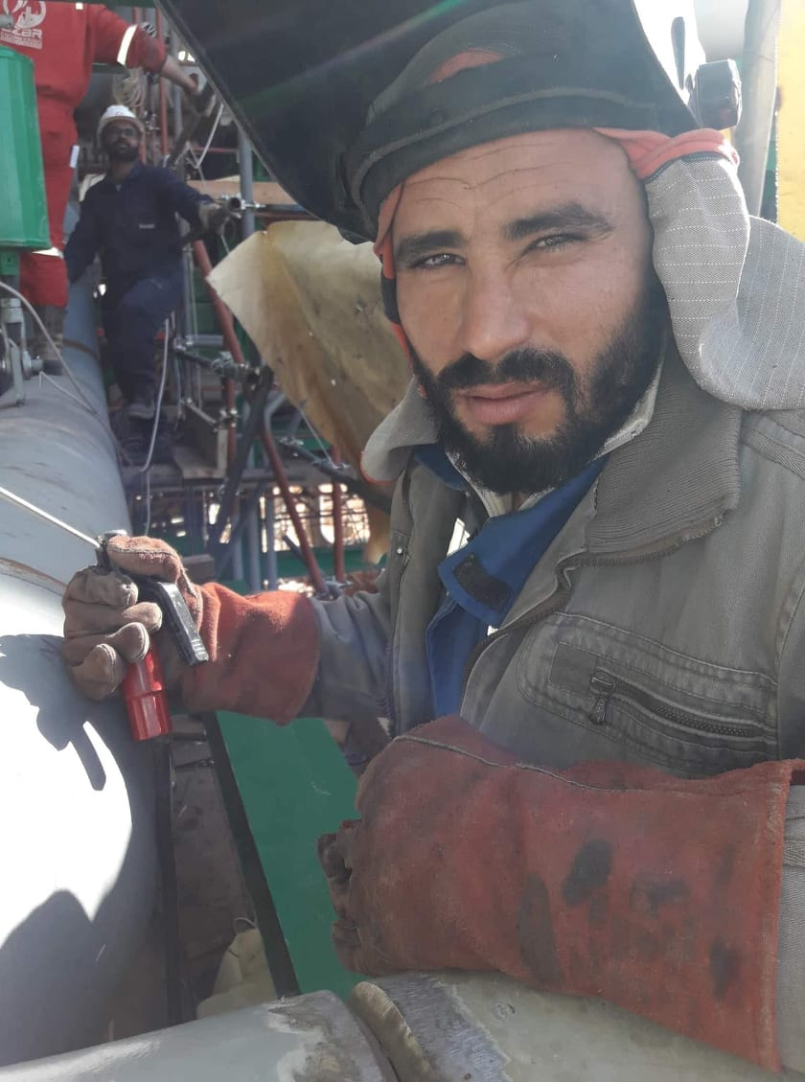

* (+216) 21493466
* Gabes , Tunisie

**C.I.N:05941626**

**Born in Gabès (Tunisia)** **on 21-01-1991**

**Address:** Cité 1005 bouchemma gabes

**Civil status :** Married

**OBJECTIVE**

Give the most to your company, ensuring the maintenance, troubleshooting, repair and tune-up of all industrial equipment.

**Welder**

HAJJI **karim**

Anglais

Francais

**LANGUAGES**

**QUALIFICATION**

* **Welder**
* 2010 : Briga society nafoura
* 2011 : society privé ben Ghazi.
* 2011 : Society SOCOMENIN.
* 2012: Al-Bouchamawi Industries Co. B.I.
* 2012 : Industrial Petroleum Company (ETIP).
* 2012 : Society PRICO Britch Gaz.
* 2012 : Private company zawya jadayem.
* 2013: Society bouzguenda.
* 2013 : Society Eni scogat.
* 2014 : Society ISMG.
* 2015 : Society bouzguenda .
* 2016 : Society Ceri.
* 2016 : Society loay industrielle.
* 2017 : Society GTI ghdamsi.
* 2017-2018: Society Bouchamawi Industries
* 2018-2019 : Society BONATTI
* 2019 : Society CERI
* 2019-2020: Society SCIN-T
* 2020: Society BRI
* 2021-2022 : Society Equipment and maintenance oasis S.I.S .

**COMPETENC**

**HOBBIES**

• To travel

• Sport

©AZURIUS – Modeles-de-cv,com

